**שאלות נפוצות:**

Q:מהי מילת החיפוש שניתנת על ידי המשתמש?

A: מילת החיפוש שהמשתמש מזין יכולה להיות חלק ממילה, מילה שלמה או חלק ממשפט שיכול להסתיים בכל שלב (hel, hello , hello world)

Q: מה היא שורה מתוך קובץ?

A: שורת חיפוש היא שורה מתוך הקובץ, גם אם יש נקודה באמצע השורה או כל סימן אחר. בהשלמת המילה של המשתמש יש להתייחס לכל שורה בנפרד

Q: איך צריך להתייחס לסימנים שאינם אותיות ורווחים מיותרים?

A: צריך להתעלם מכל סימן שהוא אינו אות ומרווחים מיותרים להלן PS מהמסמך שמסביר על זה

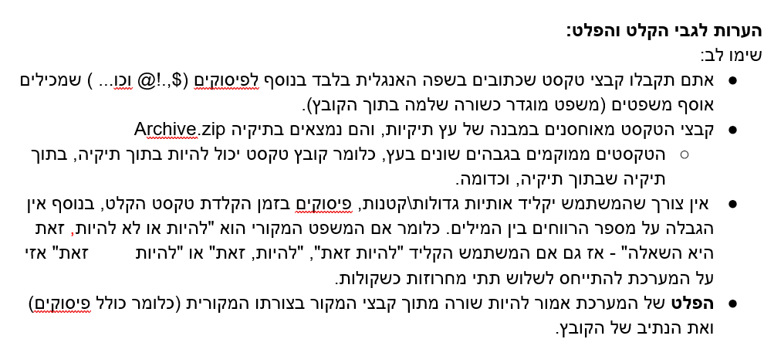

Q: מה לגבי כפילות של אותיות?

A: אין צורך לשנות כפילות של אות, יש להתייחס לכך בפונקציית הניקוד של ההשלמה

Q: איפה יכולה להופיע מילת החיפוש בשורה שמחפשים בה?

A: מילת החיפוש יכולה להופיע בתחילת המשפט או באמצע המשפט (ממש כמו פעולת in בפייתון), כל עוד רצף התווים במילת החיפוש תואם את השורה שמחפשים בה

טיפ בהנחיית התלמידות בבניית הקוד:

נסו ראשית שהפונקציה תעבוד רק על התחלות של משפטים, כלומר שמילת החיפוש של המשתמש היא הprefix של השורה. התחילו עם עבודה עם קובץ אחד, לאחר מכן עם שאר הקבצים, לאחר מכן מציאת מילת החיפוש בכל מקום במשפט ולא רק בתחילתו. ובסוף טפלו ברווחים מיותרים וסימנים שאינם אותיות

כמו כן מצרף את התרגיל שקיבלו התלמידות, ממולץ לקרוא אותו, יש בו דוגמאות רבות והסברים שיענו לכם על שאלות נוספות

בהצלחה!